
РОДИТЕЛЬСКОЕ СОБРАНИЕ
«Растить гражданина»
Роль родителей в воспитании любви к Родине

Подготовил воспитатель Шредлинг Анастасия Витальевна

«Любовь к Родине начинается с семьи»
Ф. Бэкон
Задачи родительского собрания:
1. формировать у родителей гражданско-правовые знания; познакомить с задачами гражданского воспитания, позволяющего воспитать граждан страны, уважающих ее законы, инициативных и ответственных, умеющих пользоваться своими правами и свободами;
2. показать родителям роль семьи в гражданском воспитании, помочь профилактике негативных тенденций в сознании и поведении детей;
3. выработать согласованные действия школы и семьи по вопросам гражданского воспитания;

Форма проведения: лекция
Вопросы для обсуждения:
- нужно ли говорить с ребенком о патриотизме, Родине;
- обычаи и традиции проявления патриотизма в семьях обучающихся;
- с чем необходимо бороться родителям, воспитывая в ребенке патриотизм;
объединение усилий семьи и школы в вопросах формирования патриотизма и гражданственности.

Подготовительная работа: подготовка анкет для родителей, подготовка памятки для родителей

Ход собрания
1. Вступительное слово
Сегодняшний наш разговор, уважаемые папы и мамы, мы посвятим непростым вопросам: с чего начинается любовь к Родине; нужно ли воспитывать в детях патриотические чувства; как это делать и др.
Почему сегодня мы начали об этом говорить? Я думаю, что для вас не будет большим секретом, что в последние десятилетия наше общество очень сильно изменилось. Изменения в обществе не могли не отразиться и на таких общественных организациях как школа. Государство стало понимать, что вопросы гражданского образования и воспитания должны стать ключевыми в обучении и воспитании наших детей. Начинаться воспитание должно уже в дошкольном возрасте и продолжаться в школе. А участниками этого процесса должны стать не только педагоги, но и родители, и наше общество. Вопрос этот сложный и многогранный. Поэтому сегодня мы с вами постараемся выработать единые принципы в решении вопросов, связанных с воспитанием настоящих граждан нашей страны, т. е. в воспитании наших детей.
2. Анкетирование.
Когда я начала изучать предмет нашего сегодняшнего разговора, то для меня было очень важно узнать то, что вы думаете по данному вопросу.
Первая анкета касается приоритетных ценностей для ваших семей.

Уважаемые родители, ответьте, пожалуйста, на следующие вопросы.

Анкета для родителей № 1
1. Какие ценности Вы бы назвали в числе приоритетных для Вашей семьи? Подчеркните. Ответов может быть несколько.
· Семья
· Нравственность
· Родина
· Здоровье
· Образование
· Дружба
· Творчество
· Карьера
· Другое (допишите)………………………………………………………………………
2. Как Вам кажется, на что должна сделать акцент школа?
· на обучение
· на воспитание
· на сочетание обучения и воспитания
3. Как Вы считаете, что должна давать ребенку школа, а что – семья и родители?
Школа должна:
· обучать
· воспитывать
· обучать и воспитывать
· другое (допишите)……………………………………………………………………
Семья должна:
· обучать
· воспитывать
· обучать и воспитывать
· другое (допишите)………………………………………………………………………
Подведем итог, вы выбираете главными ценностями семью, здоровье и образование; вы уверены в том, что обучать и воспитывать должна и семья, и школа. Это значит, что мы с вами должны сотрудничать и направлять наши совместные усилия на обучение и воспитание наших детей.
В этом вопросе цели школы и семьи совпадают.
Как вы понимаете термин «патриотизм». (мнения)
Предположив - можно получить следующее высказывание.
«Патриотизм – это любовь к своей Родине, преданность традициям, вера и служение Отечеству, чувство уважения и гордости за свою страну, людей, определенные взгляды и убеждения и умение жить интересами своей страны».
А теперь обратимся к толковому словарю «Патриотизм – это преданность и любовь к своему Отечеству, своему народу» В других источниках можно увидеть такое определение «Патриотизм – это любовь к родине, преданность ей, стремление своими действиями служить ее интересам, ощущение неразрывной связи со своим народом, с его языком, культурой, бытом и нравами».
Таким образом, можно подвести итог, что вы знаете и понимаете данный термин.
«Патриот - человек, преданный своему народу, любящий свое отечество, готовый на жертвы и совершающий подвиги во имя интересов своей родины».

Какие качества, способствующие становлению гражданина, вы воспитываете в своем ребенке?
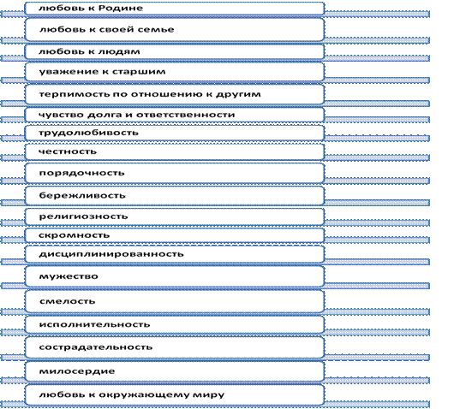
Методы и приемы, используемые вами для формирования патриотизма
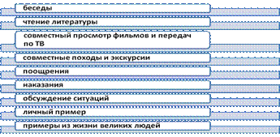

Какие традиции и обычаи, способствующие формированию патриотических чувств, есть в вашей семье
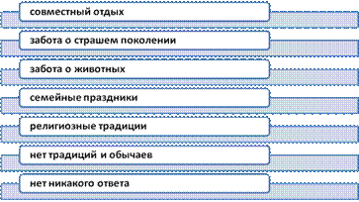
Какие мероприятия могут способствовать формированию патриотизма и гражданственности школьников в школе
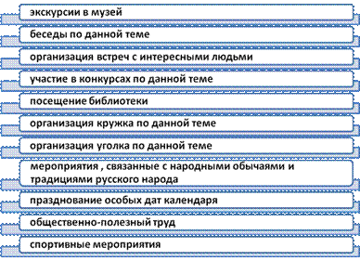
Давайте подведем итог. Вы, родители, прекрасно понимаете и осознаете важность этого вопроса. Стараетесь уделять внимание воспитанию патриотизма в собственных детях.
3. Беседа с родителями по теме собрания.
Как научить детей беречь и любить то, что имеешь, свой дом, свою семью, свой род, свою семейную историю? Как воспитать в них умение быть человеком не на словах, а на деле? Как научить проявлять уважение к труду предков, сохранивших для них и этот мир, и эту страну? Как научить быть достойными их памяти?
Ни для кого не секрет, что умения закладывается не только и не столько в школе, сколько в семье. От того, насколько патриотично настроены мать и отец, во многом зависит, каким будет ребенок.
Первые уроки патриотизма ребенок получает в семье. Родители передают ему свое восприятие жизни: свою любовь к природе, к народной песне, к народным традициям, к людям, которые делают жизнь лучше и интереснее. На долгие годы дети запоминают свои прогулки с родителями в ближайший лес, в поле, на озеро, полные ярких впечатлений и переживаний. Эти прогулки и зажигают в душе ребенка первую искру большой любви к родной природе.
Семейные праздничные вечера, шествие со взрослыми по нарядной площади на праздничный салют – все это вызывает у детей те особые, светлые чувства, которые запечатлеваются на всю жизнь.
Большое внимание на детей оказывают конкретные проявления патриотических чувств родителей в повседневной жизни.
Например: отец, придя с работы, увлеченно рассказывает о своих делах на производстве, об успехах.
Или: мать, листая семейный альбом, рассказывает детям о членах семьи, о бабушках и дедушках, которые воевали за родную землю, имеют награды за свой труд, вспоминает истории из жизни семьи.
Если в семье ценят искусство, показывают детям шедевры народного творчества, уважительно относятся к искусству всех народов нашей страны – все это воспитывает в детях чувство патриотизма.
Очень важно убедить детей в том, что любовь к родине проявляется не только тогда, когда рвутся снаряды. Она проявляется в постоянном стремлении человека делать жизнь лучше – хорошо учиться в школе, хорошо работать, помогать тому, кому нужна наша помощь. Поддержать хорошее дело, выступить против зла и насилия – это тоже патриотизм.
Бывает и так, что родители сами гасят у детей благородные чувства, не разрешая помогать, когда надо, или принуждая молчать, когда необходимо выступить против зла.
Иногда родители в присутствии детей говорят о недостатках общественного строя нашей страны в таком тоне, что ребенку вся жизнь начнет казаться окрашенной в черный цвет.
Такие родители сами рубят сук, на котором сидят. Ведь они закладывают в душу ребенка мысли о том, что можно продать родину за деньги, а мать свою бросить потому, что она стала старая и больная, что у нее нет средств, содержать сына или дочь так, как они того хотят.
Из недостатков семейного воспитания вырастают различные пороки. Вырастают молодые люди, у которых нет ничего святого: ни семьи, ни родины.
Чтобы наши дети не стали такими, семье и школе необходимо объединиться и вести целенаправленную патриотическую работу. Прививать детям любовь к родине, желание трудиться на ее благо, воспитывать стремление детей к защите родины от внешних врагов.
Именно в семье и школе закладывается фундамент патриотизма, зарождается чувство любви к своему родному городу или селу, к человечеству в целом.
От родителей и учителей дети узнают о хороших и плохих людях, о долге и справедливости, смелости и отваге.
Сила примера родителей в формировании истинного патриота Родины очень велика.
Все чем славится настоящая семья – нравственные формы поведения, любовь к отечеству, святое отношение к его культурным и духовным ценностям, гражданские чувства – все это должно быть передано детям в наследство. А школа потом добавит и отшлифует качества, необходимые настоящему человеку-патриоту.
Закончить я хочу словами известного английского философа Ф. Бэкона «Любовь к родине начинается с семьи».

4. Подведение итогов.
В заключение нашей беседы мне очень хочется надеяться на то, что тема сегодняшнего собрания не оставила вас равнодушными. К патриотизму можно относиться по-разному. Мы не всегда задумываемся о том, патриотичны наши мысли и поступки или нет. Но многие вещи: любовь к своей семье, к своей Родине, помощь нуждающимся, защита обиженных являются ключевыми в воспитании хорошего человека и гражданина. (Далее родителям вручаются памятки).
Памятка для родителей
1. Если вы хотите вырастить ребенка достойным человеком и гражданином, не говорите дурно о стране, в которой живете.
2. Рассказывайте своему ребенку об испытаниях, выпавших на долю ваших предков, из которых они вышли с честью.
3. Знакомьте своего ребенка с памятными и историческими местами своей Родины.
4. Даже если вам очень не хочется в выходной день отправляться с ребенком в музей или на выставку, помните, что чем раньше и регулярней вы будете это делать, пока ваш ребенок маленький, тем больше вероятность того что он будет посещать культурные заведения в подростковом возрасте и в юности.
5. Помните, что чем больше вы будете выражать недовольство каждым прожитым днем, тем больше пессимизма, недовольства жизнью будет выражать ваш ребенок.
6. Когда вы общаетесь со своим ребенком, пытайтесь не только оценивать его учебные и психологические проблемы, но и позитивные моменты его жизни (кто ему помогает и поддерживает, с кем бы он хотел подружиться и почему, какие интересные моменты были на уроках и после них).
7. Поддерживайте у ребенка стремление показать себя с позитивной стороны, никогда не говорите ему такие слова и выражения «Не высовывайся!», «Сиди тихо!», «Не проявляй инициативу, она наказуема!» и т. д.
8. Смотрите с ним передачи, кинофильмы, рассказывающие о людях, прославивших страну, в которой вы живете, позитивно оценивайте их вклад в жизнь общества.
9. Не взращивайте в своем ребенке равнодушие, оно обернется против вас.
10. Как можно раньше откройте в своем ребенке умение проявлять позитивные эмоции, они станут вашей надеждой в старости.

